ДЕПОРТАМЕНТ ОБРАЗОВАНИЯ ГОРОДА МОСКВЫ

Государственное бюджетное образовательное учреждение высшего образования города Москвы

«Московский городской педагогический университет».

Институт дополнительного образования.

ВЫПУСКНАЯ РАБОТА

КУРС: «Психология»

ТЕМА: «Игра как средство выражения себя! Как игра влияет на ребенка, наблюдение.»

Выполнила:

Грицай С.В.

ГБОУ школа №281,ДО №4

Руководитель:

Надежда Юрьевна Сухоболкова

Москва 2015

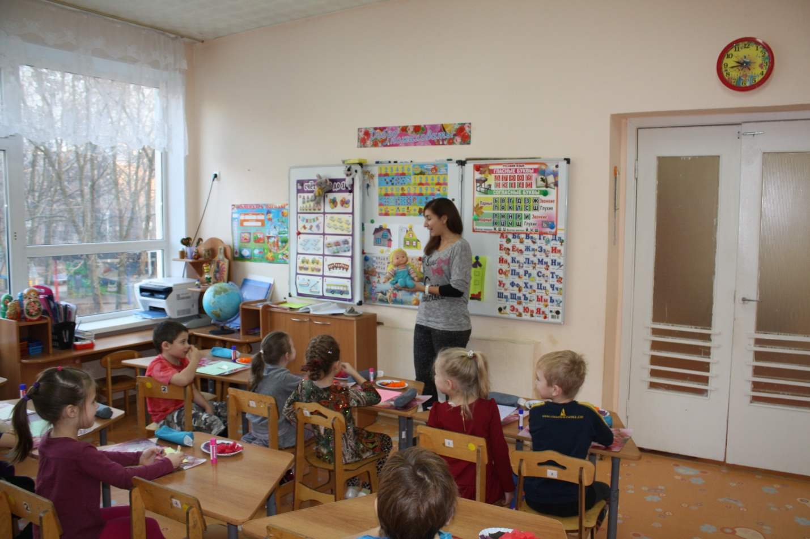

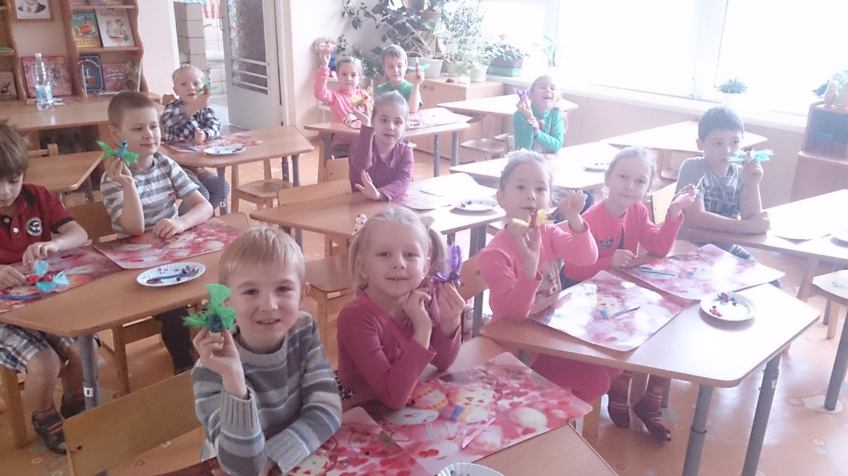

Цель: знакомство с играми и упражнениями способствующими развитию ребенка.

Задачи:

1)знакомство с разнообразными играми

2)позитивное взаимодействие игр на ребенка

3)игра как источник выявления способностей ребенка и особенностей его личности

Ход занятия:

Игра является частью общечеловеческой культуры, она развивает, воспитывает, социализирует, развлекает.

Ее можно рассмотреть как первую степень познания окружающего мира…

Игра-это форма освоения реальности.

В игре за счет внезапности улучшается обучение ребенка, увеличивается интерес…

Игра ближе ребенку в обучении, чем монотонная однообразная теория. Благодаря игре дети лучше включаются в занятия…Но чтобы игра была продуктивным методом, нужно вводить ее в тему занятия последовательно, заранее все продумав. Как игра влияет на развитие ребенка? Игра влияет на внимание, память, восприятие, речь, мышление и воображение ребенка…На все познавательные процессы .

Познание ребенка идет через ощущение, движение, воображение, наглядно-образное мышление.

Ребенок «мыслит руками», образами поэтому любое занятие должно быть подкреплено игрой.

Разновидность игры:

1)Сюжетные игры: сказки ,театр кукол, пальчиковый театр развивает воображение и прежде всего речь(коммуникативную сферу) и инициативу ребенка к действию, деятельности.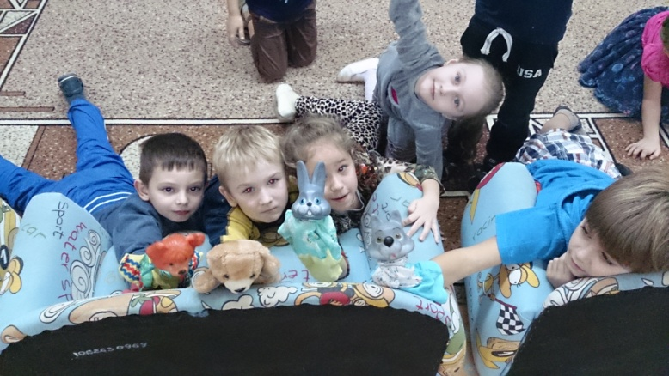

2)Спортивные игры(эстафеты, соревнования)развивают инициативу и работу в команде..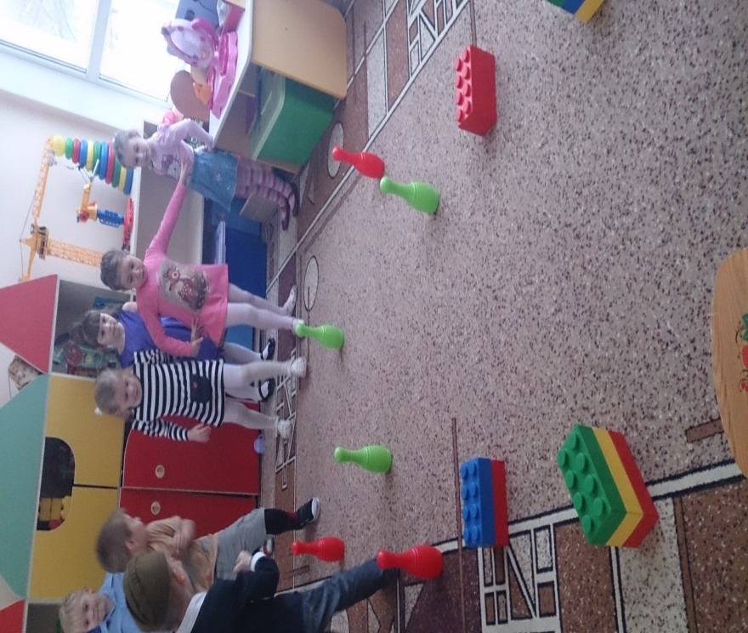

3)Тематическая игра развивает у детей воображение, память ,внимание(игры на определенную тему, например «Птицы»)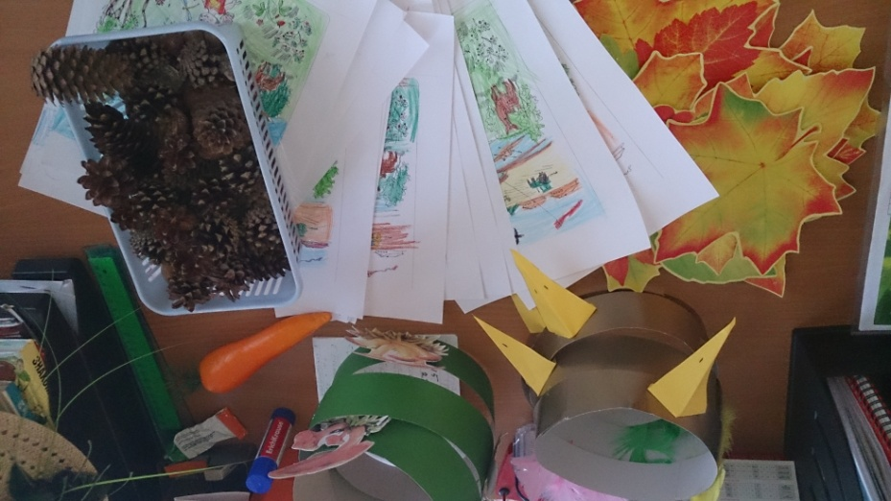

4)Музыкальные, творческие игры развивают слуховое внимание, память, способствуют появлению ассоциаций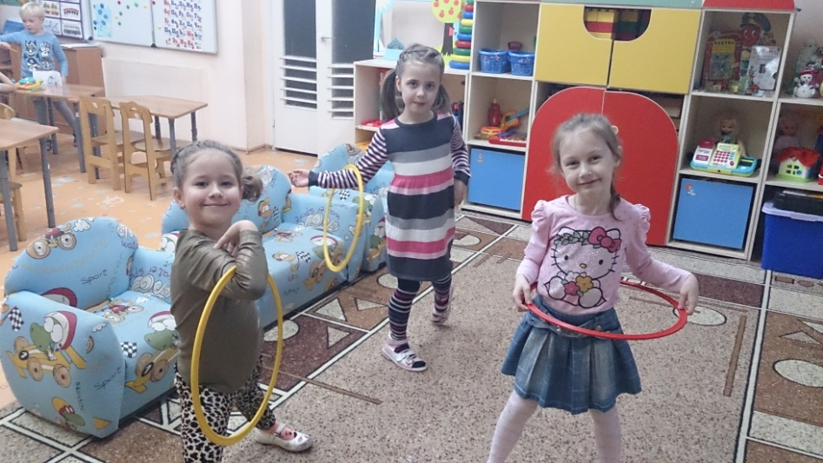

5)Дворовые игры. Играя в них дети : анализируют, синтезируют, классифицируют.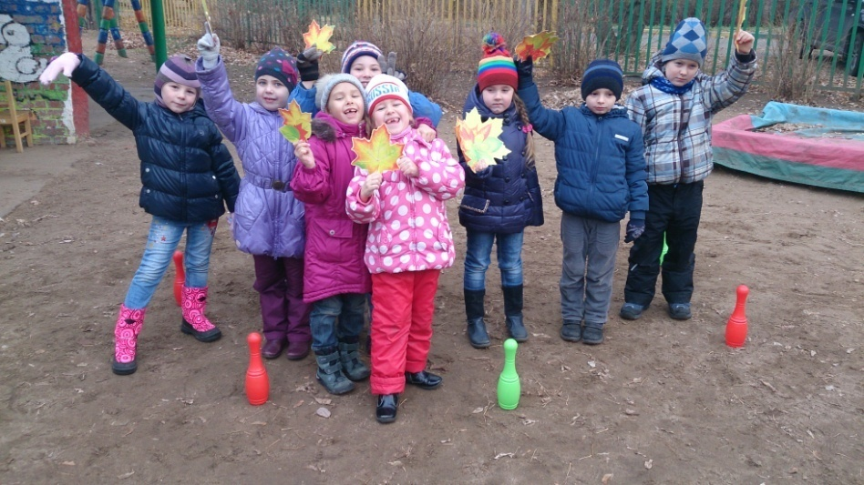

Дворовые игры учили детей находить общий язык друг с другом, учили сплоченности, дружбе. Они давали возможность ребенку узнать самого себя, учили соблюдать определенные правила.

Пример: «Часы пробили ровно час»

Определяется количество игроков и вода. Вода держит скакалку и поворачивается вокруг своей оси, говоря: « Часы пробили ровно раз»

На раз вода прокручивает скакалку и дети должны ее перепрыгнуть…

Счет продолжается до 15.

Что я заметила в детях во время игры? Они сосредотачивают внимание, тренируют память в виде числового ряда, вспоминая какое число(цифра)будит следующая. Пытаются помочь тем, у кого что-то пошло не так- формируется чувство команды..Так же развивается физическая подготовка…

Во время игры дети получают позитивную реакцию, которая закрепляется по данной теме. И происходит лучшее усвоение этой темы…

Игры и игрушки так же взаимосвязаны. Чтобы игра была интересной, запоминающейся нужно чтобы игрушки были многофункциональными, красочными, экологически качественными.

Пример: Конструирование из различного материала развивает мелкую моторику и внимание, а так же освоение пространства….Одни из таких игр : интерактивное панно и флексика.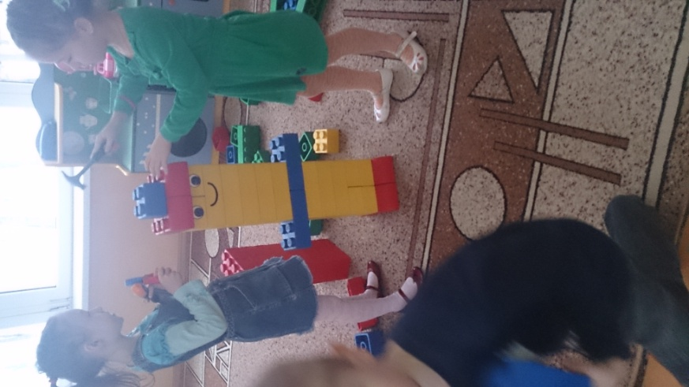

Вывод:

Использование различных игровых приемов и ситуаций на уроках способствует формированию всесторонне развитой личности.

В игре ребенок раскрывается полностью и может взглянуть на своих ровесников с другой стороны. С помощью игр можно так же готовится к школе. Игры поддерживают детскую инициативу в дошкольном возрасте. А воспитатель должен быть партнером по интересам.

Мы должны помнить что ребенок-это равноценная развивающаяся личность, которую мы должны направлять…..